7 класс. Геометрия. 12 мая 2020 года.
Тема Повторение пройденного.
Признаки равенства треугольников. (п.15 п.19 п. 20)
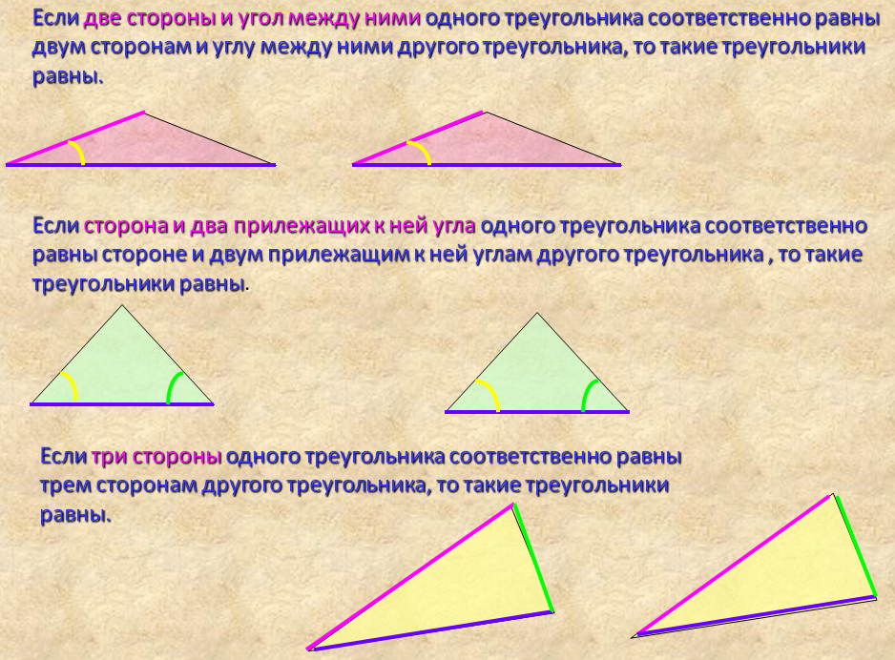
Выписать в тетрадь три признака равенства произвольных треугольников.
Просмотреть презентацию
Домашняя работа. Вспомнить п.15, 19,20 Решить задачи № 138 № 139
Отослать в «Мои факльтативы» ЭЖ
или по эл.адресу учителя vkruglenko@mail.ru
или по WhatsApp

